淡江時報 第 684 期
↑陳幹男(左三)教授接下印信，接任本校學術副校長。戴萬欽(右一)教授成為國際事務副校長。(馮文星攝)
首頁圖文
↑陳幹男(左三)教授接下印信，接任本校學術副校長。戴萬欽(右一)教授成為國際事務副校長。(馮文星攝)
2007/08/28

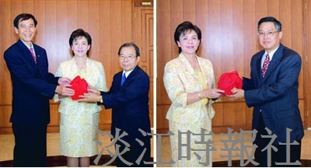
↑陳幹男(左三)教授接下印信，接任本校學術副校長。戴萬欽(右一)教授成為國際事務副校長。(馮文星攝)

